**SURAT PERNYATAAN HAK CIPTA**

Dengan hormat,

Saya yang bertandatangan dibawah ini :

Nama : Apradita Sasi Kirana

Asal Instansi : Smk Pasim Plus

Dengan ini menyatakan bahwa :

1. Karya Cipta berupa Design Poster Digital adalah benar ciptaan Saya sendiri dan bukan merupakan ciptaan pihak lain manapun baik sebagian maupun seluruhnya, serta tidak bertentangan dengan Hak Cipta poster dari pihak manapun.
2. Karya Cipta berupa Design Poster Digital ini belum pernah diikutsertakan pada perlombaan/ditampilkan pada media platform manapun.
3. Jika ternyata di kemudian hari, Karya Cipta ini terbukti bertentangan dengan Hak Cipta pihak lain atau ditemukan pernah diikutsertakan pada perlombaan/disebarkan pada media platform lainnnya, maka Saya bersedia mempertanggung jawabkannya.
4. Saya menyerahkan Kepemilikan Karya Cipta Saya ini kepada pihak yang menyelenggarakan Perlombaan Design Poster Digital Harmoni Budaya 2024.

Demikian Surat pernyataan Hak Cipta ini Saya buat dengan sebenarnya dan untuk dipergunakan sebagaimana mestinya.

21 , April 2024

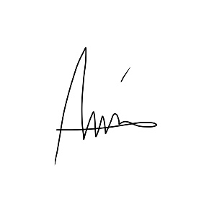

(……………………….…..)

Apradita Sasi Kirana